南京市中医院门诊大厅出入院处改造项目
竞争性磋商文件
南京市中医院拟在门诊大厅现服务台区域进行改造，包括收银台制作安装，铝合金框架钢化玻璃收费窗口制作安装等，欢迎有相关资质的潜在供应商参加。
一、项目名称：
南京市中医院门诊大厅出入院处改造项目
二、项目内容及地点：
项目地点：南京市中医院大明路院区（秦淮区大明路157号）门诊大厅
序号 | 项目名称 | 要求 | 计量单位 | 工程量
1 | 收银台制作安装 | 柜体：40*40镀锌方管焊接框架,木作阻燃板基层，柜体正面为2mm钢板饰面或3mm铝板饰面安装（颜色甲方选定），柜体正面上下不锈钢金属装饰条（黑色）。柜体背面为木作阻燃板基层，安装木饰面。柜体宽度500mm，高度1050mm，颜色款式和医院收费处，现有保持一致。台面：白色人造大理石，宽度600mm厚度15mm。 | 米 | 11.95
2 | 铝合金框架10mm钢化玻璃收费窗口制作安装 | 材质：50*100mm铝合金型材，壁厚2mm；颜色款式和现有保持一致；玻璃:6mm+6mm夹胶超白钢化玻璃。框架四个角需加设四个通顶立柱确保稳定，门框处需额外增加一根通顶立柱。 | m² | 23.9
3 | 单开门门套制作安装 | 单开门利旧现有0.9×2.15m钢质门，颜色、材质尺寸和本院现有风格保持一致。 | 樘 | 1
4 | 筒灯 | 明装筒灯功率：24W | 盏 | 2
5 | 强电改造 | 依据窗口需要调整电源插座20个，预留网络孔位9个。 | 项 | 1
具体工程量需现场复核。
平面布置图：
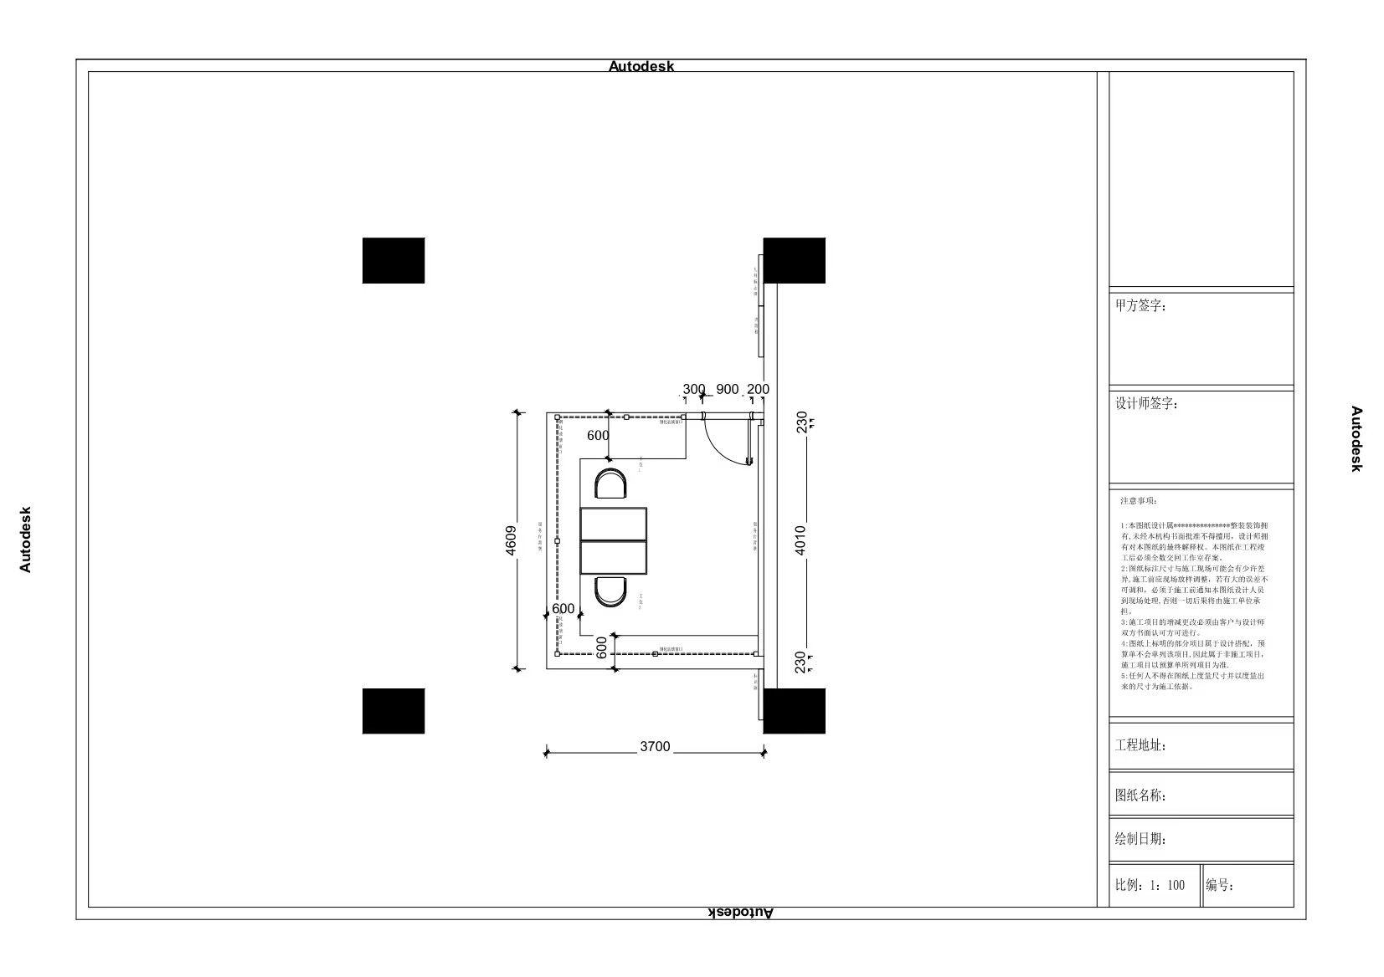
三、项目要求：
（1）根据医院建设要求，拟对门诊大厅新建收费处窗口，以医院线条元素及参照现有收费处窗口进行设计，具体内容如下。
施工现场设计时考虑整体稳固性和用电功率所需配线的相关工作量及报价，整体设计要符合医院现有收费窗口的风格。主材选色采用接近门诊主色基调。施工工艺流程严格安装行业规范进行操作，设计方案满足使用方要求。
（2）工程质量标准:中华人民共和国《建筑工程施工质量验收统一标准》等建筑工程施工质量验收规范的合格标准。工程规范以现行的或承担具体施工任务期间国家和行业新颁布施行的规范、规程为准。
（3）所选材料阻燃（B1级）、环保、无异味，并附产品合格证及检验报告。
四、工期：
20个日历日。
五、投标报价及投标须知：
1. 项目预算8万元人民币，超过预算为无效投标。本项目采用根据需求量整体承包计费，报价包括本次磋商采购范围内全部服务费、工人工资、误餐费、加班费、材料费、交通费、运杂费、保险费、管理费、机具磨损、各种辅材、垃圾处理、税收等一切费用，若有遗漏，视为让利。（中标方必须考虑施工人员、施工区域的安全防护及环境与成品保护，不得影响医院的正常医疗秩序；施工期间内的一切安全问题均由中标方负全责）
2．投标报价应是招标文件所确定的招标范围内的全部工作内容的价格体现。
3. 投标报价须列出分项报价。
4. 勘察现场时间：2025年4月3日15时-16时，联系人尹老师，联系电话：15951618972。

报价一览表
致：南京市中医院
我方经仔细研究，现决定参加磋商。承诺如下：
项目名称 | 南京市中医院门诊大厅收费处窗口新建安装项目 | 价格（人民币）
报价 | 南京市中医院门诊大厅收费处窗口新建安装
报价说明
付款方式 | 乙方完成制作交付甲方，经甲方验收合格后，甲方向乙方支付终审费用的97%，剩余3%作为质保金，待质保期满后支付给乙方。

分项报价表
序号 | 项目名称 | 项目特征描述 | 计量单位 | 工程量 | 单价（元） | 小计（元） | 品牌
1 | 收银台制作安装 | 柜体;40*40镀锌方管焊接框架,木作阻燃板基层，柜体正面为2mm钢板饰面或3mm铝板饰面安装（颜色甲方选定），柜体正面上下不锈钢金属装饰条（黑色）。柜体背面为木作阻燃板基层，安装木饰面。柜体宽度500mm，高度1050mm，颜色款式和医院收费处，现有保持一致。台面：白色人造大理石，宽度600mm厚度15mm。 | 米 | 11.95
2 | 铝合金框架10MM钢化玻璃收费窗口制作安装 | 材质：50*100mm铝合金型材，壁厚2mm；颜色款式和现有保持一致；玻璃:6mm+6mm夹胶超白钢化玻璃。框架四个角需加设四个通顶立柱确保稳定，门框处需额外增加一根通顶立柱。 | m² | 23.9
3 | 单开门门套制作安装 | 单开门利旧现有0.9×2.15m钢质门，颜色、材质尺寸和本院现有风格保持一致 | 樘 | 1
4 | 筒灯 | 明装筒灯功率：24W | 盏 | 2
5 | 强电改造 | 依据窗口需要调整电源插座20个，预留网络孔位9个 | 项 | 1
 | 合计
投标人名称： （盖单位章）
法定代表人： （签字）
_____ 年 ____ 月 ____ 日
六、投标资格：
1.具有独立承担民事责任的能力（提供法人或者其他组织的营业执照）；
2.具有良好的商业信誉和健全的财务会计制度（提供参加本次磋商采购活动前的会计报表，成立不满一个月不需提供）；
3.具有履行合同所必需的设备和专业技术能力（供应商根据履行采购项目合同需要，提供履行合同所必需的设备和专业技术能力的证明材料）；
4.有依法缴纳税收和社会保障资金的良好记录（提供参加本次政府采购活动前半年内至少一个月缴纳增值税，或营业税，或企业所得税的凭据；并提供缴纳社会保险的凭据（专用收据，或社会保险缴纳清单））；
5.参加政府采购活动前三年内，在经营活动中没有重大违法记录（提供承诺书）；
6.提供供应商法定代表人授权委托书；
7.供应商具有建筑装修装饰工程专业承包二级及以上资格，且具有有效期内的安全生产许可证（提供证书复印件加盖单位公章）；拟派的项目经理需具有建筑工程二级及以上建造师资质，且具有有效期内的安全生产考核合格证（B类）；（上述资料提供资质证书及安全生产考核合格证（B类）复印件加盖供应商公章，所提供证书需在有效期内。）
8.本项目不接受联合体参加。
七、投标文件组成：
1.项目竞争性磋商文件（含报价一览表）；
2.投标单位法定代表人委托代理人的授权说明并加盖公章；
3.第六条投标资格中的证明文件复印件；
4.施工流程方案及设计方案图纸；
5.安装方案及作业安全防范措施方案；
以上报名材料均需加盖单位公章。投标文件份数：一式叁份（壹份正本、贰份副本），每份文件须清楚标明“正本”或“副本”字样。一旦正本与副本不符，以正本为准。文件须按序装订成册，密封并盖骑缝章。投标文件要求密封在文件袋中，封口处应盖上投标单位的公章。
八、标书送达及开标时间：
报名截至日期为2025年4月6日下午5：00。投标单位请于2025年4月9日上午10：00前将标书送达南京市中医院科研楼七楼717会议室, 逾期提交文件拒收。我院将在当日上午10：00准时开标；
开标地点：南京市大明路157号南京市中医院科研楼七楼717会议室；
本次评标小组将根据投标单位的资质、实力、业绩、设计方案、投标报价等方面综合评标，确定中标单位。中标单位由我院另行通知，未中标单位我院不做解释。符合《政府采购竞争性磋商采购方式理暂行办法》第三条第四项及《财政部关于竞争性磋商采购方式管理暂行办法有关问题的补充通知》（财库〔2015〕124号）规定情形的，提交最后报价的供应商可以为2家，否则提交最后报价的供应商不得少于3家；
施工时间严格按照甲方指定时间段进行施工，不得影响甲方工作正常运行。
联系人：尹老师
联系地址：南京市秦淮区大明路157号南京市中医院（科研行政楼7楼总务处）
联系方式：15951618972

成交标准及评分细则
1、综合评分法，是指响应文件满足磋商文件全部实质性要求且按评审因素的量化指标评审得分最高的供应商为成交候选供应商的评审方法。
2、评审时，磋商小组各成员应当独立对每个有效响应的文件进行评价、打分，然后汇总每个供应商每项评分因素的得分。
3、磋商小组应当根据综合评分情况，按照评审得分由高到低顺序推荐成交候选供应商，并编写评审报告。评审得分相同的，按照最后报价由低到高的顺序推荐。评审得分且最后报价相同的，按照技术指标优劣顺序推荐。
4、评审报告应当由磋商小组全体人员签字认可。磋商小组成员对评审报告有异议的，磋商小组按照少数服从多数的原则推荐成交候选供应商，采购程序继续进行。对评审报告有异议的磋商小组成员，应当在报告上签署不同意见并说明理由，由磋商小组书面记录相关情况。磋商小组成员拒绝在报告上签字又不书面说明其不同意见和理由的，视为同意评审报告。
5、采购人应当在收到评审报告后3个工作日内，从评审报告提出的成交候选供应商中，按照排序由高到低的原则确定成交供应商。采购人逾期未确定成交供应商且不提出异议的，视为确定评审报告提出的排序第一的供应商为成交供应商。
6、采购人或者采购代理机构应当在成交供应商确定后2个工作日内，发出公告成交结果，同时向成交供应商发出成交通知书，并将磋商文件随成交结果同时公告。
7、采购人与成交供应商应当在成交通知书发出之日起30日内，按照磋商文件确定的合同文本以及服务要求等事项签订采购合同。
评分项目 | 评分  因素 | 评审标准 | 分值
价格评分 | 价格（30分） | 价格评审采用低价优先法计算，即满足采购文件要求且价格最低的最终报价为基准价，其价格分为满分30分。其他供应商的价格分按照下列公式计算（小数点保留一位）。报价得分=(基准价／最终报价)×30。 | 30分
技术服务评分 | 施工组织（15分） | 分部分项工程的施工方案、关键施工技术、工艺及解决方案、具体施工技术措施科学、合理、操作性强的得15分；分部分项工程的施工方案、关键施工技术、工艺及解决方案、具体施工技术措施比较合理、操作性较强的得8分；施工方案简单，关键施工技术、工艺及解决方案偏离较大，操作性不强的得2分；未提供的不得分。 | 20分
技术服务评分 | 安全文明施工措施（9分） | 安全文明施工措施科学合理，对项目安全、环保等风险的分析，应对措施科学、合理、操作性强、保证体系完善得9分；安全文明施工措施比较合理、操作性较强、能满足项目实施需求的得6分；安全文明施工措施操作性不强，环境保护效果不明显得3分；未提供的不得分。 | 9分
技术服务评分 | 施工质量控制（10分） | 项目进度控制措施具有针对性和可行性，施工质量的控制措施科学、合理的得10分；项目进度控制措施针对性和可行性较强，施工质量的控制措施较合理的得6分；项目进度控制措施针对性不强，施工质量的控制措施不合理的得3分，未提供的不得分。 | 10分
技术服务评分 | 现场勘查（5分） | 供应商的项目经理需携带身份证及供应商授权委托书原件，在采购文件规定时间到项目现场进行实地勘察，提供现场环境勘察确认书原件得5分，没有勘查或者没有提供现场环境勘察确认书原件不得分。 | 5分
技术服务评分 | 深化设计（5分） | 深化设计科学合理，针对性和可行性强，且提供立面图及效果图的得5分，其它不得分。 | 5分
商务评分 | 质保（12分） | 1、供应商承诺质保期24个月的得4分；24个月以上，每增加12个月质保期加4分，最多加4分。  2、供应商承诺质保期间24小时响应并在24小时内完成保修任务的得4分，未承诺的不得分。 | 12分
商务评分 | 业绩（9分） | 2023年1月1日至今，供应商具有同类新建或改造项目业绩的一个得3分，最多得9分。 | 9分
商务评分 | 对招标文件的响应程度（5分） | 根据投标文件对招标文件的响应程度评分，完全响应、无偏离或正偏离5分；有偏离不得分。 | 5分
说明：所有认证、证明和业绩均需提供有效的复印件，原件备查。

